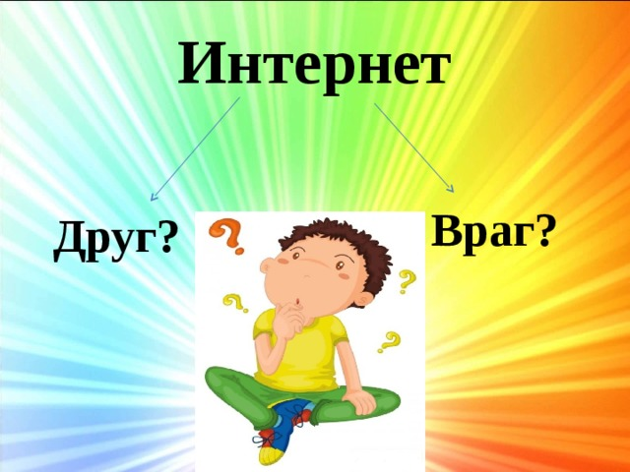  Мы хотим, чтобы Интернет был вам другом много лет!    ИНТЕРНЕТ- это безграничный мир информации. Здесь ты найдёшь много интересного и полезного для учёбы. В Интернете ты можешь общаться со знакомыми и даже заводить друзей.  Но КРОМЕ хорошего, в виртуальном мире есть и плохое. Неправильное поведение в Интернете может принести вред не только себе, но также твоим родным и близким.  Чтобы обезопасить себя в Интернете, достаточно соблюдать правила. Отнеситесь к ним внимательно - и расскажи о них своим друзьям! |  |  | 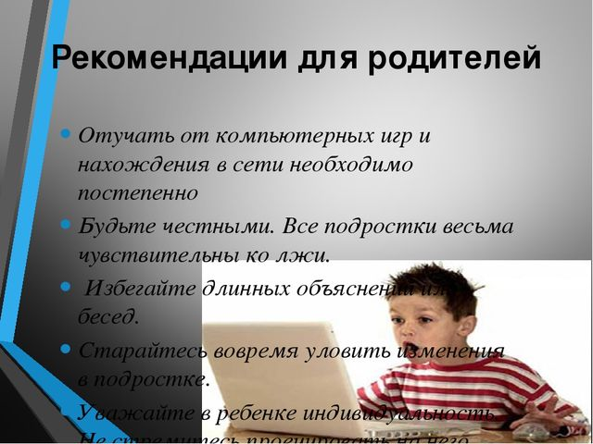  УВАЖАЕМЫЕ РОДИТЕЛИ!  ПРОТЯНИТЕ РУКУ ПОМОЩИ СОБСТВЕННЫМ ДЕТЯМ!  
  
  ЧУМА 21 ВЕКА?!
    - «ПОДРАСТКОВАЯ
    - ИНТЕРНЕТ ЗАВИСИМОСТЬ»

  ИНТЕРНЕТ- ЗАВИСИМОСТЬ УСПЕЛА ПОЛУЧИТЬ ВЕСЬМА ЖУТКОЕ ОБОЗНАЧЕНИЕ КАК «ЧУМА 21 ВЕКА»  ЧТО ТАКОЕ ИНТЕРНЕТ-ЗАВИСИМОСТЬ?  это психическое расстройство, характеризующееся потерей самоконтроля, непреодолимым желанием находиться постоянно в сети интернет и неспособностью оттуда выйти. Это болезнь современности, которая до конца еще не изучена. Проведенные исследования на предмет интернет-зависимости доказали, что длительное пребывание в сети интернет приводит к изменению сознания и работы головного мозга, что в свою очередь ведет к потере обучаемости и возможности глубоко мыслить.  ИНТЕРНЕТ-ЗАВИСИМОСТЬ ДЕЛИТЬСЯ НА:  - пристрастие к просмотру фильмов через Интернет;  - игровая зависимость;  - пристрастие к виртуальному общению и виртуальным знакомством;  -навязчивую финансовую потребность – игра по сети в азартные игры, ненужные покупки в интернет-магазинах;  - навязчивый веб- серфинг - бесконечное путешествия по всемирной паутине, поиск информации. |  |  | ВИДЫ ИНТЕРНЕТ-ЗАВИСИМОСТЬ:  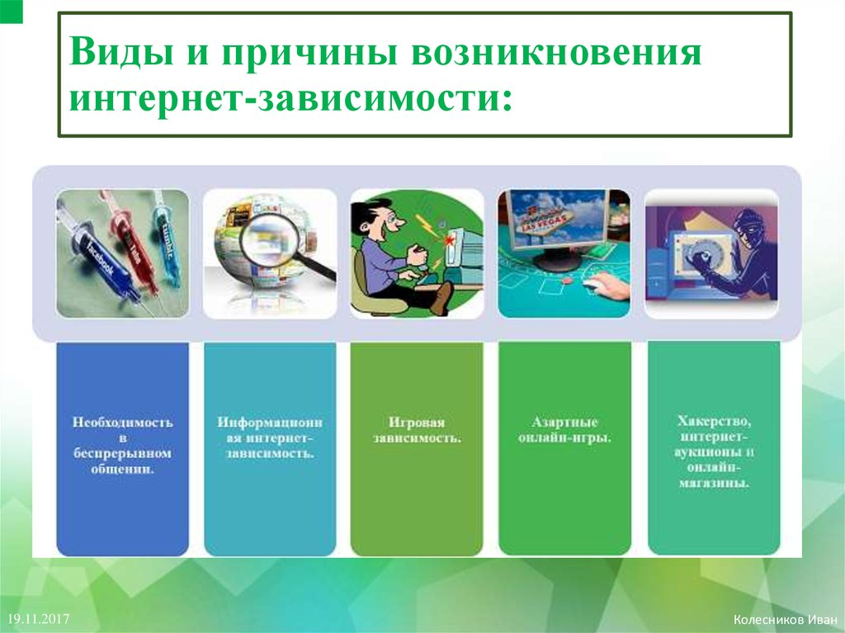  - - тяга к общению в интернете и новым знакомствам в сети. Это может быть пребывание на сайтах знакомств, чатах, различных форумах. Этой зависимости страдают люди, которые имеют проблемы с общением в реальной жизни. Часто друзья в интернете становятся важнее семьи и реальных друзей, из-за чего возникают проблемы с близкими;  - - непреодолимая тяга к новым информационным потокам, которая заставляет человека регулярно блуждать по сети. Онлайн серфинг способствует бесконечному поиску информации без определенной цели и смысла. В результате, человек тратит очень много времени на бессмысленное блуждание по сайтам, что приводит к информационной перегрузке и потере продуктивности;  - - игровая зависимость. Эта проблема крайне актуальна в области психического здоровья для общества современного мира. Игроманы теряют семьи, свои финансовые сбережения, вплоть до полного разорения, пренебрегают своей профессиональной деятельностью, так как на первый план выходят игры;  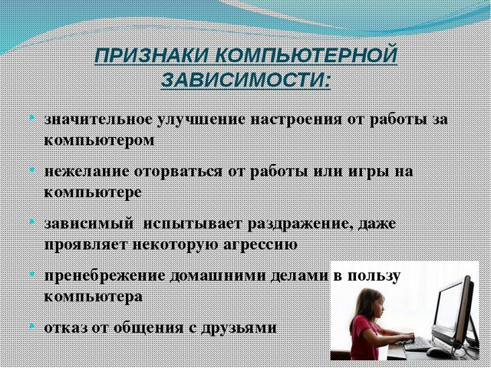 |  |  | - - зависимость, связанная с азартными играми в сети интернет. Этот вид зависимости очень схож с играми на деньги, однако это пристрастие затягивает большее количество игроков, чем стандартные игровые автоматы или казино. В зоне риска находятся подростки, так как среди них данная зависимость является достаточно распространенным явлением;  - - сексуальная зависимость. Люди, которые страдают от данной зависимости, просматривают, скачивают или распространяют порнографическую продукцию в сети. Эти люди также могут принимать участие в ролевых играх и общаться в соответствующих чатах. В результате этой зависимости портятся отношения с партнером, с семьей, детьми, возникают проблемы в профессиональной деятельности, так как зависимость становится для больного приоритетнее.  РОДИТЕЛИ ЕСЛИ ВАШ РЕБЁНОК:  - не может контролировать время нахождение в сети;  - имеет частое непреодолимое желание войти в Интернет;  - намерено лжёт относительно важности момента и сознательно оттягивает время прекращение работы в Интернете;  - проявление явное безразличие к социуму и собственному месту в нём, характеризующиеся во внешнем виде, в поведении, в общении;  - беспокоен, раздражителен, вплоть до агрессивности при необходимости в реальность;  ВАМ НЕОБХОДИМО ЗАДУМАТЬСЯ И ПРИНЯТЬ СООТВЕТСТВУЮЩИЕ МЕРЫ.

